**IMT - CEUN**

**Escola de Engenharia Mauá**

**Pesquisa 22**

**RTOS**

***Curso: Engenharia Eletrônica***

***Turno: Noturno***

***Disciplina:*** [***EEN251 – Microcontroladores e Sistemas Embarcados***](http://moodle.maua.br/course/view.php?id=2368)

**Prof.: *Rafael Corsi Ferrão - corsiferrao@gmail.com***

**Autores**

**09.00053-4 Felipe Antonio Montagneri Lucchini**

**12.02859-2 Amanda Viviane da Costa Fabri**

**13.01939-2 Lucas Seiji Kido**

**São Caetano do Sul**

**25/08/2016**

**1.1 Tarefas:** Defina tarefas de um sistema operacional.

Um processo ou tarefa é uma porção de um programa em alguma fase de execução. Um programa pode consistir de várias tarefas, cada uma com funcionamento próprio ou como uma unidade.

**1.2 Hard vs Soft RTOS:** De exemplos reais da utilização RTOS HARD e SOFT.

Hard RTOS: sistemas nucleares e médicos.

Soft RTOS: sistema de som do computador.

**1.3 RTOS:** Liste os exemplos de RTOS opensource e proprietários:

Opensource: Linux, eCos, uClinux, FreeRtos, RTAI, coscox, Rocket OS.

Proprietário: QNX, VxWorks, INTEGRITY, ThreadX, MicroC, embOS, SafeRTOS.

**1.4 Camada:** Ilustre em camadas (estilo camada OST) os dois modos: BareMetal e RTOS, identifique a onde esta a aplicação, e o microcontrolador (core).

BareMetal:

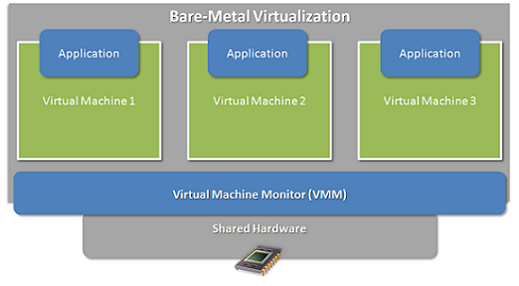

RTOS:

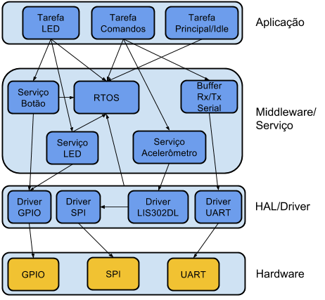

**1.5 Prioridade:** O que aconteceria em um OS tipo Windows se uma tarefa utilizasse o processador enquanto nenhuma das condições anteriores forem satisfeitas.

**2.1 Blocked:** Qual a função do estado blocked?

A tarefa não realiza nada até haver um timeout.

**2.2 Escalonador:** Faça uma pesquisa como escalonador do FreeRtos funciona.

Funciona por prioridade, sendo assim as tarefas com maior prioridade tem a preferencia sobre as tarefas com menor prioridade.